ING Bank Banka Entegrasyonu

Sayın İlgili,
Kendin Yönet Platformuna banka hesabınızın entegre olabilmesi için aşağıdaki adımları izlemeniz gerekmektedir.
Bu adımlar:
- Entegre edilecek banka hesabının internet bankacılığının aktif olması gerekmektedir. İnternet bankacılığı kullanmıyorsanız hesabınızın internet bankacılığını şubenize giderek aktifleştirmeniz gerekmektedir.
- Banka entegrasyonu sağlamak için hesap sahibinin bankaya giderek banka entegrasyonu formu doldurması gerekmektedir. Her bankaya göre formun adında değişiklik olmaktadır (Web servis ekstre tanımlama formu, online hesap ekstre başvuru formu, hesap ekstre entegrasyon formu veya online elektronik hesap özeti formu)
- Bankaların işlem süreçlerinde farklılık veya değişiklik olabilir.
- Başvuruda “Kendin Yönet Apartman-Site Yönetim Yazılımı” olduğu belirtilmelidir.
- Banka Müşteri temsilciniz tarafından size hesap hareketleri yetki paylaşımı ve online ekstre tanım formu verilecektir.
- Verilen formlar tarafınızca doldurulduktan sonra Müşteri temsilcinize teslim edilmelidir.
- Müşteri temsilciniz banka entegrasyon süreci ile ilgili tarafımızdan bilgi almak istiyorsa, Kendin Yönet ekibine +90 535 961 45 41 veya +90 535 961 43 49 numaralı telefonlardan ulaşabilir.
- Banka şubesindeki müşteri temsilciniz entegrasyon konusunda bilgi sahibi değilse, Banka Entegrasyonları Tablosu’nda yer alan yetkili birimle görüşmesini talep edebilirsiniz.
- Göndermiş olduğunuz bilgilendirme maili tarafımıza ulaşması sonucu Operasyon ekibimiz konuyu takip edecektir.
- Banka entegrasyonuna ilişkin teknik tanımlamalar tamamen ilgili banka şubeniz ve bağlı olduğu genel müdürlük tarafından yapılmaktadır. Bu süreçte yaşanabilecek olası gecikmeler Kendin Yönet kaynaklı olmayıp, bankanın iç işleyişine bağlıdır.

Başvuru formunuzu doldururken eklemeniz gereken bazı bilgiler vardır. Bu bilgiler:
- Ticari Firma Unvanı: GÜNCEL YAZILIM BİLGİSAYAR VE ELEKTRONİK SAN. VE TİC.LTD.ŞTİ.
- Uygulama Adı: Kendin Yönet Apartman-Site Yönetim Yazılımı
- Hesap Hareketi Transfer Yöntemi: Web Servis
- Bilgi Paylaşım Yöntemi: IP
- IP Adresi: 176.236.35.226 , 159.253.47.66
- Telefon Numarası: +90 (224) 442 84 25
- Mail Adresi: destek@kendinyonet.com
- Adres: Üçevler, Üçevler Cd. No:9, 16120 Ni̇lüfer/Bursa
ING Banka Entegrasyonu Örnek Formu bir alt sayfada tarafınıza iletilmiştir.

ING Bank:
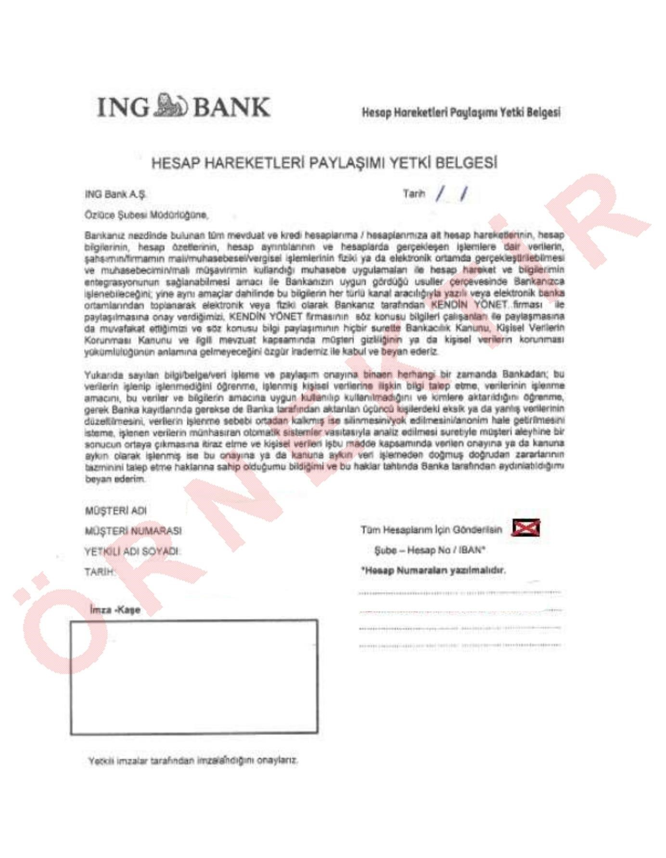

Şubenin İleteceği Genel Merkez Birimi
Nakit Yönetimi Operasyonları Teknik Destek Servisi
nyteknikdestek@ingbank.com.tr

